Tělocvičná jednota Sokol Liberec I.

Nazdar!
Sokolské souzvuky

č. 11- listopad 2018
Ročník 8.

„Žádná moc tohoto světa, a byť se i s celým peklem spolčila, neudrží národa vzdělaného, ušlechtilého a statečného v poddanosti a otroctví!“

TGM

Obsah:
Úvodní slovo –
Zóon politikon – O věcech obecných
Metodika
Účinné posilování středu těla – „prkno = plank“
Podzim a cvičební hodina v přírodě
Kritika do vlastních řad
Nejenom pohybem živ je sokol
Národní identita –
zastavení 27. – rok 1968
Kaleidoskop – Dům „U Halánků“
Emil Kolben a Českomoravská Koben – Daněk
Modlitba pro Martu
Dušičky
Největší archeologický objev století
Žofín 1882 - 2018
Diskařka
Mezinárodní den studentstva
Mikoláš Aleš – český malíř
Pražské jaro 1968 a Alexander Dubček
O tom, jak revoluce „požírá své děti“
Podkarpatská Rus a první republika
Svědkové národní minulosti
Komu se staví pomníky?
Zprávy z jednot a žup
Vzpomínka nejen na Lídu Nechvátalovou
Křest knihy „Nebylo jim souzeno žít“
Blahopřejeme
Večer sokolských světel
Závěrečné slovo
Do druhého staletí

Úvodní slovo
Zóon politikon – o věcech obecných

Česká republika je podle ústavy demokratickým státem. Jestliže řecké slovo „démos“ znamená lid a „kratos“ vládu, logicky spojení těchto dvou slov znamená určitý životní řád, konkrétně vládu lidu, v němž rozhoduje většina, bez rozdílu politické příslušnosti, sociálního postavení a náboženského přesvědčení. „Demokracie je něco jako dobrovolná kázeň, ale mezi lidmi nevrlými není kázně ani dobré vůle“.
Začala jsem o tom více přemýšlet, když jsem, po vydání říjnových Souzvuků, dostala dost ostře formulovanou námitku proti tomu, že jsem se vyjádřila negativně o pískání při návštěvě premiéra Babiše na sletišti v Edenu. Ve zmíněném čísle jsem několikrát opakovala, že vyjadřuji svoji osobní kritiku a hodnocení – a že se píše rok 2018 a ne 1948. Autora oné námitky znám dlouhá léta a vážím si ho. I on má právo na své mínění. Dovolte, abych si teď pomohla citací z díla spisovatele, kterého všichni známe a kterého rádi citujeme. „Demokracie je činná důvěra, že i když věci nestojí dobře, dá se spolupracovat k lepšímu!“ Jinými slovy – demokratickým zásadám neodpovídá hřmotný a zbytečný protest na ulici, neodpovídají mu koalice, které se předem dohodnou, že vítězi voleb ztíží situace a zabrání mu v jeho práci. Demokracie znamená spolupráci a z programu vítězné strany výběr toho, s čím mohu souhlasit a pomoci realizovat to – jinými slovy neshromažďovat zlobu a nenávist, ale aktivní činorodou, třeba drobnou prací pomáhat dobrému!
„Mluvme tedy o tom, jak se náš řád jeví v politických mravech. Neklamu - li se, jsou prašpatné. Podívejte se na parlament, na noviny, neveřejné mínění, na průměrného občana. Je to palčivá hanba, že národ tak schopný a vzdělaný si nevytvořil lepší politický život. Jen račte den za dnem věnovat drobet pozornosti tomu ševelení listů a jazyků, frází, pomluv, polopravd, závisti, demagogie, podezírání a podrážděnosti, to je jakási obecná atmosféra, v níž žijeme. K tomu si připojte, co nejmohutněji hýbe těmi, kdo provozují politiku nad námi občany, je to vzájemná nedůvěra, neloajalita, nesoučinnost, slepé partajní sobectví, osobní komplicita nebo osobní vztek, nezájem o větší koncepce, neschopnost k větším řešením, neochota vzít na sebe odpovědnost. Politické přítmí!“
Víte kdo a kdy to napsal? Mnozí asi uhádli. Karel Čapek a napsal to někdy v letech první republiky. Takže nic nového? To jsme se nic nenaučili? Od vzniku Čapkovy úvahy uběhla mnohdy velmi těžká léta – prošli jsme martyriem druhé světové války, léta jsme hrbili záda pod tíhou totality. Teď máme svobodu, není už čas, abychom se konečně začali chovat rozumně?
A ještě Čapek: “Nemohu si pomoci, není to s námi dobré. Přes všechno mlácení hubou a všechny radikalismy jsme národ ochablých ideálů a mdlého nadšení. Věřím, že výchova k čestnosti je výchovou k boji – a že vyhrají ti, na jejichž straně bude méně fórů, heslovitosti, prorokování a generalizací a více počestného zájmu o celou a nezkrácenou skutečnost, méně dogmat a víc hledání pravdy, míň slov a více aktivismu. Že pravdu mají ti, kdo nečekají na budoucí řád, ale koukají, co kloudného se dá udělat dnes!“
A ještě jedno moudro, které mne zaujalo!
„Každý politický řád je dělán z lidí. Demokracie není udělána z lidských práv, nýbrž z lidí a jejich působení!“ a pak ještě: „Ve vážných věcech není neutrality!“

Jarina Žitná

Metodika
Účinné posilování středu těla –„prkno= plank“
Před mnoha lety (ani to nechci počítat!) jsem měla příležitost zúčastnit se školení cvičitelů Americké obce sokolské v Clevelandu. Byla to zajímavá a radostná zkušenost. Asi 25 mladých lidí ochotných cvičit „do roztrhání těla“, jejich elán a zájem byl neuvěřitelný. Do programu školení bylo zařazeno několik mých hodin – pohybová výchova, kondiční cvičení, základní gymnastika – prostě cvičení, které patří v nějaké formě do každé hodiny základní sokolské všestrannosti, ale i jakékoliv sportovní přípravy. Frekventanti oceňovali především ty obtížnější prvky a vazby – a projevovali jejich zařazení zvláštním způsobem - totiž hlubokým spontánním „bručením“.
Tenkrát se ovšem o nějakém dnes moderním „prknu“ vůbec nemluvilo, ale já měla do cvičení zařazeno několik jeho různých modifikací. Líbily se – manšaft hlasitě bručel! Neměla jsem ani tušení, že jsem naprosto nevědomky zařadila budoucí sportovní hit.
Takže teď konkrétně o co vlastně jde!
Je to cvičení, které pracuje s vlastní vahou těla, vypadá nenáročně, ale je velmi efektivní. V józe se používá odjakživa běžně. Posiluje především střed těla a páteř – zapojuje všechny svalové skupiny středu těla, zpevňuje příčné o přímé břišní svaly, vnější šikmý sval, svaly hýždí a stehen, zapojuje vnitřní stabilizační systém páteře.
Zajímavé e, že zrychluje metabolismus – spaluje více kalorií než běžně prováděné cviky, na př. „sklapovačky“, „lehy – sedy“ apod.
Má vliv i na správné držení těla – posiluje krční svalstvo, ramena, horní část zad i část křížovou.
Zlepšuje rovnováhu (zpevnění trupu), pružnost aparátu a má vliv i na vylepšení psychiky cvičenců.
„Prkno“ neboli „plank“ využívá izometrie, je zaměřeno na „core“ střed těla, zapojuje spodní části zad, ohybače kyčlí, přední stranu stehen.
Základní postavení
- podpor na předloktích mírně roznožný
- vzpor ležmo mírně roznožný
- klik ležmo mírně roznožný
- podpor na předloktích vzadu sedmo mírně roznožný
- vzpor vzadu ležmo mírně roznožný
Lokty pod rameny, hlava v prodloužení páteře, hled do země, nevysazovat, neprohýbat – tělo tvoří přímku! Výdrž!!
Nežádoucí prohnutí znamená únavu břišních svalů a zvýšenou zátěž na bederní páteř.
Stupňujeme dobu výdrže v požadované poloze, ideální je cvičit v několika sériích po osmi až dvanácti opakováních, dbát na správné dýchání a sérii raději přerušit než dopustit nesprávné provedení cviku. Výdrž po dobu dvou minut je asi cílem našeho snažení.

Boční „prkno“
Platí stejná pravidla jako u klasického „prkna“ – účinek je závislý na správnosti a přesnosti provedení
Základní postavení
- podpor na pravé vpravo sedmo (levé vlevo) – připažit levou (pravou)
- vzpor na pravé vpravo ležmo (levé vlevo) – připažit levou (pravou)
V obou případech platí pevné rovné držení těla, hlava v prodloužení trupu. V prvním případě se o podložku opírají kolena a předloktí, v druhém, podstatně obtížnějším případě je celé tělo nad podložkou a opírá se pouze o chodidla a napnutou paži.
Ztížení cviků pro náročnější a dobře připravené cvičence
Je možno přejít od izometrie k dynamice, tzv. ve výsledné poloze přidat pohyb jedné nohy nebo paže (zanožit, unožit, vzpažit, upažit), případně použít i náčiní (činka, balanční podložka, overbal).
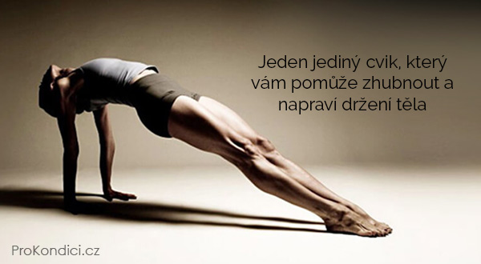
Na převzatých obrázcích vidíte správné postavení v jednotlivých polohách.
Právě na správném provedení závisí účinek celého cvičení.
Takže – cvičte, cvičme!!

Jarina Žitná
(literatura – wikipedie, názvosloví pro cvičitele)

Podzim a cvičební hodina v přírodě
Příroda se začíná chystat k zimnímu spínku. Dělá to důstojně – výrazně se změnily a mění barvy, zelená ustupuje rezavým, zlatým a rudým tónům. Ještě je dostatečně teplo a tak je nejvyšší čas užít si podzimního slunce, padajícího listí, dalekých obzorů a vypravit se ven – ještě si užít pohybu na volném vzduchu.
Je nejvyšší čas zařadit do programu cvičební hodiny v přírodě, v zimě se tělocvičny užijeme až až.
Cvičební hodina v přírodě není v žádném případě hodinou atletiky někde na stadionu. Charakteristické pro ni je využití terénu, přírodních překážek, kde si naši cvičenci mohou vyzkoušet svou zdatnost v přirozených podmínkách, většinou obtížnějších než máme v našich tělocvičnách. Stavba cvičební hodiny v přírodě sice odpovídá zásadám normální cvičební hodiny, ale je daleko proměnlivější a pestřejší v závislosti na prostředí, kde se hodina koná.
Takže kde?
V lese, na svahu i na rovině, na lesní cestě, na louce, u potoka, na pasece, na koupališti ale třeba i v městském parku!
Stavba a program hodiny:
- zahájení, nástup, seznámení s programem, organizační pokyny
- úvodní část – zahřátí a rozcvičení
všechny druhy honiček, volné probíhání vytýčených úseků, poskoky na místě i z místa, dřepy a výskoky, běh s rychlou změnou směru a tempa (na znamení), běh nebo poskoky ve vázaných útvarech (zástupy, kruhy) velké pohyby trupu, paží a hlavy – klasická rozcvička, ale i strečink
- cvičení zaměřené na rychlost
starty z různých poloh plus velmi krátký rychlostní úsek
střídání úseků – rychlý i volný běh, postupné prodlužování a opakování rychlých úseků, poskoky jednonož i snožmo, ve dřepu. Spojit s přenášením, sbíráním a pokládáním předmětů na určených místech (obratnost), různé druhy štafet, člunková štafeta, slalom ze svahu, běh se zátěží (batoh na zádech, kámen nebo polínko), běh s tažením břemene (uvázat zátěž v pase a vléci za sebou), běh stranou – cval, pozpátku, běh s rychlými změnami směru (obraty – orientace), střídání běžeckých úseků s úseky překonávanými poskoky, v dřepu nebo i lezením.
- silová cvičení
drobné úpoly (překonávání odporu spolucvičence ve dvojici, v řadě, zástupu nebo i kruhu – prorážená z kruhu), vzpory a kliky, cvičení na vodorovné větvi nebo zábradlí – shyby, vzpory, ručkování (i ve smíšeném visu), výmyky (i opakovaně), zvedání, přenášení a pokládání těžkých břemen (i spolucvičence!) – polen, kamenů, přerovnávání naskládaných polen, hody y vrhy kamenem nebo kládou (pozor! Váha i velikost úměrná věku a vyspělosti cvičenců!!), přetahy zástupů (spojení kolem pasu nebo využití lana), šplh na laně nebo provazovém žebříku.
- hody a vrhy
na cíl vodorovný, svislý nebo volně zavěšený (košík zavěšený na větvi) s oddalováním místa odhodu, vyhazování a chytání, přehazování ve dvojici nebo i jiném útvaru, klasický trénink „hoď a běž!“, běžecké úseky spojené s vyhazováním a chytáním, případně i střelbou na cíl (obtížnější!)

- cvičení rovnováhy
přechody nebo přeběhy po různě vysokých a širokých kládách, lanové aktivity (možnost jištění), lezení i přechody se zátěží, s přidanými úkoly (změny postavení - ve stoji, v dřepu atd.), přechody z vysoko položených „kladin“ na nízké a opačně, přeběhy po chodníku z plochých oddálených kamenů
- skoky
do dálky – odrazem snožmo, jednonož – z místa i s rozběhem, z dřepu, se zátěží, do výšky – přes zídky a ploty, přes křoví, do hloubky (měkké doskočiště), s výskokem a dohmatem na zavěšený terč, přes příkop
- cvičení odvahy a obratnosti - překonávání překážek
příkopy, ploty, zídky, prudké svahy (nahoru i dolů!), klády, vysoké stromy, skály nebo spíš skalky, potoky, lávky nad vodou – podlézání (plížení), přelézání, přeskoky, výstupy a sestupy, skok do hloubky (pozor na doskočiště), přeskok překážky za pomoci tyče, brodění, ručkování na zavěšeném laně nahoru i dolů, slaňování, šplh po laně i žebříku
- vytrvalostní cvičení
opakování cviků po seriích, střídání silových a běžeckých úseků (zkracovat dobu odpočinku!), prodlužování běžeckých úseků, zařazení přespolního běhu
10) závodivé hry
ať už zařadíme jakoukoliv činnost, vzbuzují vždy zájem, zvyšují snahu o výkon,
jsou emotivní, budí dobrou náladu. Je ovšem naprosto nutné předem vysvětlit
pravidla provedení jednotlivých zařazených činností a netrpět nekázeň, ke které
při snaze o výkon a vítězství družstva, často dochází. Nutné je ukončit hru včas,
dokud ještě všechny baví.
Hodinu zakončíme uklidněním – chůze, nějaká drobná hra, při které se už neběhá, možná i zpěvem. Závěrečný nástup, zhodnocení akce a pozdrav může, ale nemusí být v útvaru – řadě, ale třeba v kruhu, tak, aby celá akce skončila uvolněně a v dobré náladě!
Činností a jejich zařazení a využití je nepřeberné množství, připočteme-li k tomu pohyb na zdravém vzduchu je jistě všem jasné, že cvičební hodiny v přírodě, pokud jsou ovšem dobře připravené, jsou atraktivní činností, která zvyšuje zájem cvičenců.
Před zahájením takové hodiny je nutné dobře se seznámit s vybraným terénem a předem si rozvrhnout jednotlivé činnosti. Cvičence je předem nutno připravit na výstroj i výzbroj, kterou budou potřebovat (oblečení do lesa, dobrá, ale lehká obuv – botasky, šátky a nezapomeňte alespoň na jednoduchou lékárničku, protože k drobným úrazům – odřeninám, šrámům, modřinám a někdy i podvrtnutí nebo výronům – samozřejmě dochází častěji než při programu v tělocvičně).

Nezapomeňte také své svěřence upozornit na krásy podzimní přírody a dopřejte jim trochu času k jejímu obdivování. Poslechněte si, jak to vyjádřil Edmond Rostand v závěrečné scéně dramatu Cyrano do Bergerac: „Co listí náhle sváto. Jak padá, pohleďte – benátské plavé zlato!“
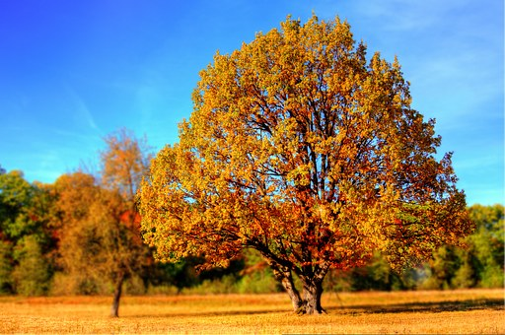
Kritika do vlastních řad
Oprávněná i neoprávněná, záleží na úhlu pohledu. V každém případě však ukazuje, že něco není v pořádku a že jsou to řadoví členové, upřímní sokolové, kteří to cítí, přemýšlí o tom a přejí si nápravu. Dovoluji si zveřejnit materiál, který jsem dostala k otištění v Souzvucích i s případným vlastním komentářem.
Otevřený dopis sestře Provazníkové
„Milá sestro Provazníková,
asi se divíš, že Ti píši, když už nechodíš po této zemi. Je tu ale Tvůj odkaz, který je stejný jako odkaz mého dědečka, ruského legionáře a druhého válečného starosty naší jednoty, než Němci Sokol zakázali. Je již dost dlouho od XVI. Všesokolského sletu, abychom se pokusili s chladnou hlavou a bez euforie bilancovat. Byl opravdu úspěšný. Vybavuje se mi srovnání s rokem 1994. Oba mají dvě viditelné veličiny a to úspěšnost a plné tribuny, i když každý z jiných důvodů.“

Slet v roce 1994 se konal ještě na Strahovském Masarykově stadionu a byl poznamenán obrovskou euforií národa ze znovu získané svobody. Přesto však počet zúčastněných cvičenců neodpovídal našemu očekávání, bylo nutno využít pouze část stadionu i tribun. Nepřízeň veřejnosti byla způsobena především zneužitím společných hromadných vystoupení k politickým účelům v době totality.
XVI. slet v Edenu měl sice daleko víc obecenstva než poslední slety ve znovu svobodném státě, ale stejně se nám nepodařilo tribuny vyprodat!

„ Vraťme se k důvodu, pro který Ti píši. Nácviky začaly v minulém roce. Slibů jako obvykle mnoho. Realita však byla jiná. Omezím se na skladbu mužů, kterou jsem sám nacvičoval. Fluktuace byla přímo děsivá. Z 15 mužů u nás přihlášených se většinou scházela ani ne polovina. Do Prahy nás nakonec jelo 13. Přesto jsme všichni v 36 skladbu uměli a to hlavně díky našemu náčelníkovi jednoty. Důkazem je skutečnost, že naše slovenská enkláva byla převelena do předních řad. Katastrofa se odehrávala na secvičených, kde místo choreografie se mnozí učili teprve první kroky. Někteří ještě 6 týdnů před sletem skladbu ani neviděli. Pochopitelně se toto přeneslo na stadion. Opustit svou značku nebo dojít na jinou mnozí naprosto odmítali. Také si s tím vedoucí celků nevěděli rady. Navíc je nutné zdůraznit, že povely a změny na poslední chvíli dávané rozhlasem, byly špatně slyšet, natož jim rozumět. A také to tak vypadalo. Výjimkou byl bratr Vrána, kterému jako jedinému, bylo rozumět.“
Zúčastnil jsem se všech porevolučních sletů. Dovolím si napsat, že skladbu Borci považuji za nejslabší. Je známo, že ji i někteří z tohoto důvodu necvičili. Organizace u mužů, byla tentokráte ze všech nejhorší. Ze začátku jsme vůbec nevěděli, kam patříme. Tady byla ale chyba komunikace ústředí, župy a jednoty. Jak jsme záviděli Ženobraní s jejich čísly celků. Přesto Ti musím napsat, že vzájemné podporování skladeb na seřadištích bylo opět nádherné a určitě pomáhalo vlívat do žil tolik potřebnou energii. Došlo i na nejen sokolské písně.“
Dovolím si protestovat! Ne o nepořádcích s nácvikem, špatné informovanosti a hlavně nekázni a snad i nesokolskému chování některých cvičenců. Slyšela jsem toho dost, dokonce i o tom, že po první zkoušce někteří bratři chtěli odjet – na štěstí to neudělali! Svědomí jim nedalo.
Nesouhlasím však s hodnocením skladby jako takové. Naopak se mi zdálo, že skladba byla proti minulosti obohacena především zařazením cvičení silové gymnastiky, což bylo nejen zajímavé pro obecenstvo, ale přínosem především pro mladší a výkonnější cvičence, kteří tak mohli prokázat svoje kvality. Možná, že právě tato část ukazuje cestu pro další skladby především pro mladší generace.
Jinak se skladba skládala z prvků a především vazeb zařazených v minulých sletových skladbách – dalo by se předpokládat, že je muži znají a ovládají předem. Zdálo se mi, že skladba je postavena na přesných – a velmi dobře vypadajících kánonech – což sebou přinášelo, při fluktuaci cvičenců, značné problémy. Je nutno říci, že s tím se muži nakonec vypořádali dobře – celkový dojem ze skladby byl vynikající!
Soustavné opakování a připomínání Pecháčkovy „Přísahy republice“ je vědomým přihlášením se k tradici a sokolské myšlence vůbec. Chápala jsem to jako obnovení této přísahy, nejsem si však jistá, jestli to tak také všichni cvičenci cítili!!

„A nyní k veřejným vystoupením. Nebudu psát konkrétní župy nebo obce, města. Účastníci se sami dovtípí. Na jediném župním sletu, který jsem zažil, byl dokonce přítomen senátor a poslanec parlamentu ČR. Na dalším bylo sympatické odehrání obou hymen, ale před nimi a po nich ani slovo. A při tom největším v našem kraji se někam zakutálelo CD se slovenskou hymnou. Východní bratry to hodně mrzelo. Zajímavá je také skutečnost, že sestra starostka ČOS Hana Moučková přijela vlakem pravděpodobně inkognito, protože ji nikdo nevítal a ani nedoprovázel. Když jsem ji spatřil samotnou na ulici, vystřelil jsem z restaurační zahrádky a pozval ji mezi nás. Zástupci kraje nebo města měli jiné radosti. Opak byl na vesnicích. Starostové byli vždy přítomní. Dokonce jsme zažili obě hymny zpívané. Čekal jsem, že v průvodu za cedulemi s nápisy žup uvidím jejich činovníky, když už nebyli mezi cvičícími. Bohužel mnozí tam také nebyli.
Co říci závěrem. Je smutné, že základní pořadová příprava již neexistuje. Z povelů zůstal jen pozor. Ostatní, jako nalevo vpříč, nebo vzpaž, upaž (Tvoje doména) jsou nahrazovány a nepřej si slyšet jak. Všestrannost, na níž jsme vyrostli, bohužel mizí. Mnozí naši špičkoví sportovci se ani netají, že neumí kotoul, natož suchou vrbu. Nepotřebují je. Nabyl jsem dojmu, že režii XVI. neměli v rukách sokolové.“
Tady pisatel křivdí režii. Po ideové stránce byl slet orientován na sté výročí republiky a tento úkol beze zbytku splnil. Zahájení sletu a především závěr jasně ukazoval, kde Sokol stojí a chce stát. Bohužel – a to je obecný zjev naší dnešní společnosti – je pohodlnější neprosazovat staré zásady odbornosti cvičitelů, ukázněnosti cvičenců, která vyplývá z jejich přesvědčení a dává přednost prospěchu celku před prospěchem vlastním. Je pravda, že tentokrát jsme se všichni potýkali s nedostatkem informací a zákaz vstupu cvičenců na členskou tribunu zkouškách (i když chápu ekonomické problémy s tím spojené!) znamenal odříznutí „školení“ a nikým neorganizovaného získávání sokolského přesvědčení! Otázkou zůstává, šetříme-li na pravém místě!
„Není všechno špatné. Naše organizace a jednoty budou žít dál, jenom se některé věci změní. Přibývají nové sporty a činnosti a snad budou i obětaví cvičitelé a činovníci. Dobrou zprávou alespoň na vesnicích je, že rodiče si uvědomují, že je lepší, když jejich ratolesti cvičí třeba v Sokole, než aby kouřili mariánku“.
Nyní asi už chápeš, proč píši právě Tobě. Nikoho toto vše nezajímá“.
Jiří Netolický svobodný pán na Telnickém mlýně, T. J. Sokol Telnice
Komentář Jarina Žitná

Nejenom pohybem živ je sokol
Národní identita

Tohle téma se na stránkách Sokolských souzvuků začalo objevovat v lednu 2016, tedy před dvěma roky. Od té doby jsme se prokousali stručnou, velmi stručnou, historií naší země a obyvatelstva, které na ní od pradávna žije. Blížíme se ke konci tématu, protože období, o kterém píšeme, už většina z nás zažila - prostě se už blížíme dnešku s jeho starostmi, radostmi i problémy.
Myslím, že jsme se zatím nepokusili slovo „identita“ vysvětlit jako pojem, i když ho asi všichni podvědomě cítíme a rozumíme mu.
Každý z nás má svou identitu, ta je dána prostředím, ve kterém se narodil a žil, povahovými vlastnostmi, úrovní jeho vzdělanosti, způsobem života, zvyky a zachovávanou tradicí.
Stejně jako člověk, má svou identitu i národ (ustálená skupina lidí). Ta je dána územím, na kterém žije a jeho přírodními podmínkami, společnou řečí, kulturou, historií, životním stylem, tradicí a komplexem vztahů k jiným národům (skupinám).
Každý jedinec všude na světě patří do nějaké určité skupiny lidí – a každá taková skupina (národ, kmen) se vyznačuje vlastní identitou, která ho charakterizuje.
Historické události, kterými lidé určité skupiny (národa) během věků procházeli, jsou jedním, ale ani zdaleka jediným z určujících znaků této identity.

Zastavení 27.- rok 1968
Ukončením druhé světové války byla Evropa rozdělena do dvou mocenských bloků – západní - demokratický (v tehdejší terminologii „imperialistický“), východní – socialistický (komunistický) ovládaný Sovětským svazem. Vyznačoval se represivním aparátem, vedoucí úlohou komunistické strany, nesvobodou vyjadřování, tisku a kulturního projevu a volbami, kdy bylo možno volit pouze jednu jednotnou kandidátku. Stejný osud a poměry existovaly nejen u nás, ale ve všech státech, které „spadly“ do východního bloku. Vláda všech těchto států podléhaly vedení komunistických stran a byly přímo řízeny sovětským politbyrem.
V obou táborech se však začali angažovat vědci, kteří poukazovali na nebezpečí současného stavu a žádali odzbrojení. Určité uvolnění nastalo po roce 1962, což se u nás projevilo novými kulturními impulsy. Jen namátkou Expo 58, Laterna magika, Divadlo Na Zábradlí, tzv. nová vlna ve filmu, totéž i v hudební oblasti. Mezi lidem vládla nespokojenost se současným stavem.
Ke změnám docházelo i uvnitř komunistické strany, která se rozštěpila na reformisty – Ota Šik, Václav Slavík, František Vodsloň, Josef Smrkovský a „stalinisty“ – Bilak, Kolder, Švestka. Neshody vyvrcholily na lednovém zasedání v r. 68, kde byl určen směr dalšího vývoje. Došlo k rozdělení dvou vrcholných funkcí ve státě (prezident a vedoucí tajemník ÚV KSČ), které dosud zastávala jedna osoba. 5. ledna byl zvolen prvním tajemníkem strany až dosud málo známý Alexander Dubček, Antonín Novotný zůstal na postu prezidenta republiky až do 22. března, kdy na svou funkci rezignoval. Prezidentem byl pak zvolen armádní generál Ludvík Svoboda. I když mělo dojít k různým – a žádaným – změnám, vedoucí úloha strany měla být zachována, ale byla povolena svoboda tisku, ekonomická orientace se nadále měla zaměřit na spotřební zboží. Reformní křídlo ve straně bylo stále radikálnější a 26. června byla censura tisku zrušena. 27. června vyšel manifest „Dva tisíce slov“, který formuloval spisovatel Ludvík Vaculík. Obsahoval kritiku stávajícího stavu a navrhoval podstatné změny.
To se, samozřejmě, nemohlo zamlouvat Sovětům, vládnoucí Leonid Brežněv byl silně znepokojen. Poměry v Československu a jeho reformní změny by totiž znamenaly podstatné oslabení východního bloku v rámci studené války. Došlo k několika mírnějším pokusům o změnu československých požadavků, nakonec však bylo reformistické hnutí prohlášeno za kontrarevoluční. K určitému kompromisu došlo po bilaterálních rozhovorech v Čierné nad Tisou, kde delegáti potvrdili další členství ve Varšavské smlouvě. 3. srpna v Bratislavě byla potvrzena věrnost marxismu – leninismu a proletářskému internacionalismu a boj proti buržoasní ideologii. To ovšem nezabránilo přípravám vojenské intervence do Československa. Konalo se velké vojenské cvičení Varšavské smlouvy, po jeho ukončení byly cvičící armády sice staženy z našeho území, ovšem zůstaly ve výhodných strategických pozicích nedaleko našich státních hranic.
V noci z 20. na 21. srpna došlo k nejhoršímu – vojska pěti států Varšavské smlouvy vpadla bez jakéhokoliv upozornění na území republiky. Byl to šok – z bývalých osvoboditelů (1945) se náhle stali okupanti a jako k okupantům se k nim lidé chovali. 27. srpna se v utajení sešel tzv. Vysočanský sjezd, který proti intervenci otevřeně vystoupil. Rázem došlo k obrovské emigraci, spousta lidí se nevracela domů z dovolených v zahraničí, státní hranice byla uzavřena v říjnu 69. Emigraci tenkrát zvolilo asi 70 tisíc našich občanů – později byli za nezákonné opuštění republiky odsouzeni na dva roky a ke ztrátě veškerého majetku. Celkově opustilo republiky asi 300 tisíc osob především z řad inteligence a mladých lidí.
Vedení státu bylo uneseno do Moskvy a donuceno podrobit se sovětskému diktátu. Zajímavé je, že i v Moskvě, podobně jako v celé řadě evropských zemí, došlo k demonstraci proti násilné intervenci na území Československa. Negativní vliv měly tyto události na činnost komunistických stran v Evropě, především ve Francii a Itálii.
Nespokojenost a nesouhlas občanů republiky se projevila i ve zdánlivě nesouvisejících akcích – obrovské demonstraci na Václavském náměstí po vítězství nad Sovětským svazem v hokeji. Byla jsem tam a byl to zážitek. Sportovní výkon se stal aktem spravedlnosti v očích našich občanů a důkazem, že ani „velmoci“ nemají vítězství zaručeno. Z obavy z dalších demonstrací a projevů odporu byly odřeknuty tradiční oslavy 1. máje, nezúčastnili jsme se cyklistického Závodu míru, v r. 1970 byla zrušena připravovaná spartakiáda.
Vojska Varšavské smlouvy zůstávala pro jistotu na našem území až do října 68, část jich odešla v r. 87 a nezanedbatelný zbytek až po „sametové revoluci“.
Veškeré vymoženosti tzv. „pražského jara“ byly zrušeny v r. 1960, kdy politickou situaci ovládl budoucí prezident Gustáv Husák, došlo k „očistě“ strany, nové censuře, korupci – mravní devastace státu nerušeně pokračovala. Jediným výsledkem byla federalizace republiky.
Když se ptali Gorbačeva, jaký je rozdíl mezi „pražským jarem“ a jeho „perestrojkou“, tak prý odpověděl „devatenáct let“! Za tu dobu došlo skutečně ve světě, v politických silách a ekonomice obou táborů ke značným změnám, které dávaly předpoklad k možnému úspěchu demokratických sil v Evropě a ve světě vůbec.
V každém případě je rok 1968 dalším „osmičkovým“ výročím, které poznamenaly identitu našeho národa a to bez ohledu na to, že pak nastala doba tvrdé „normalizace“, nesvobody a morálního útlaku.
Podrobnosti k tomuto tématu si přečtěte v tomto čísle Souzvuků v „Kaleidoskopu“ pod titulem „Pražské jaro 1968 a Alexander Dubček“.

Jarina Žitná
Kaleidoskop
Dům „U Halánků“
Najdete ho na Betlémském náměstí Starého Města pražského. Umístěno je v něm tzv. „Náprstkovo muzeum“, které je dnes součástí Národního muzea a je věnováno národopisu mimoevropských kultur, tedy konkrétně kulturám asijským, africkým a americkým.
Otevřeno bylo 1. listopadu 1862 v původním areálu pivovaru a palírny rodiny Fingerhutů jako České průmyslové muzeum. Postupně se z něj stalo středisko české inteligence, kde se scházeli přední vědci, cestovatelé i umělci té doby. Byli to např. cestovatelé Emil Holub, Josef Kořenský, Enrique Stanko Vráz, zoolog Antonín Frič, jazykovědec Bedřich Hrozný, básník Julius Zeyer a další. Od Halánků se šířila osvětová činnost, pokrok do života domácností, emancipace žen („Americký klub dam!) – to vše zásluhou zakladatele muzea, který se od šedesátých let 19. století, možná až od r. 1888 důsledně podepisoval českou verzí svého jména, totiž
Vojtěch (Vojta) Náprstek. Narodil se 17. dubna 1862 a zemřel 1. září 1894 v Praze. Vystudoval Klasické akademické gymnasium a už během studia projevoval zájem o cizí kultury, ale na přání matky studoval ve Vídni práva. Jenže v revolučním roce 1848 se aktivně zúčastnil povstání v Praze i ve Vídni, byl na něj vypsán zatykač – ale včas se mu podařilo emigrovat do USA. Během deseti let svého pobytu vystřídal různá zaměstnání - byl nádeníkem, truhlářem, knihkupcem a nakonec politikem a diplomatem. Byl znám mezi emigranty, cestovateli, byl považován za „českého konsula“ pro zahraničí.
V r. 1858 se vrátil do Prahy, kde, společně se svou matkou a manželkou, založil muzeum, které se stále více zabývalo etnografií – národopisem.
V srpnu 1868 byl mezi signatáři „Státoprávné deklarace českých národů“, 11. června 1888 byl jedním za zakladatelů „Klubu českých turistů“. Veškerý svůj majetek odkázal muzeu.

Emil Kolben a Českomoravská Kolben – Daněk
Nejvýznamnější z českých elektrotechniků a podnikatelů se narodil v pražské židovské rodině 1. listopadu 1862. Po absolutoriu na reálném gymnasiu na Malé Straně studoval elektrotechniku a strojnictví na německé vysoké škole v Praze, za výtečný prospěch obdržel Gerstnerovo cestovní stipendium, které mu dovolilo cestovat po světě a získávat informace a studovat. Na svých cestách se seznámil s mnoha proslulými učenci a pracoval s nimi. Byl to např. Tomáš Alva Edison a Nikola Tesla.
Do Čech se – na přání manželky, která si za mořem nemohla zvyknout – vrátil r. 1896. Přinesl si obrovské zkušenosti a tak 29. 10. 1896 založil továrnu Kolben a spol. Firma utěšeně rostla, počet zaměstnanců stoupl na 400, roku 1900 získal zlatou medaili na Světové výstavě v Paříži, roku 1919 se továrna rozrostla o pobočku ve Vysočanech. Kromě praktických výsledků byl Kolben také majitelem značného duševního bohatství, licencí, které prodával. Byl oceněn čestným doktorátem německé univerzity v Praze, od císaře Františka Josefa obdržel řád Železné koruny. Byl autorem odborných publikací, roku 1911 ho navštívil jeho přítel T. A. Edison. Po válce se stal členem Československé státní obchodní rady. V roce 1938 se o něho začali jeho přátelé – vzhledem k narůstajícímu nacismu v sousedním Německu a jeho židovskému původu – obávat a nabízeli mu emigraci. Odmítl a kromě jedné z dcer celá rodina zůstala doma. Za protektorátu byl samozřejmě zbaven všech funkcí a donucen odejít z firmy, část svých podílů prodal. Roku 1942 byl ve věku 80 let zatčen, deportován do Terezína, kde 3. července 1943 zemřel- Jeho životním dílem byla výstavba závodu známého jako Českomoravská Kolben – Daněk. Z původního závodu, který měl asi 400 zaměstnanců vznikl průmyslový komplex, který zaměstnával až 50 tisíc dělníků. Za války se v závodě vyráběly především zbraně pro Wehrmacht. Po druhé světové válce byl podnik znárodněn. Nejdříve bylo třeba zlikvidovat škody způsobené v samém konci války bombardováním při náletu 25. března 1945. Součástí ČKD se pak stala i Tesla Smíchov. Vyráběly se tu elektrické stroje, průmyslové kompresory, jeřáby, lokomotivy, tramvaje – hlavně pro RVHP. Rok 89 a kolaps RVHP znamenal ztrátu odbytišť, krach některých výrobků a prodej částí závodu zahraničním investorům. Dnes se na území bývalého závodu plánuje výstavba města budoucnosti.

Modlitba pro Martu
Interpretku slavné písně, která se po vojenské okupaci 21. srpna 1968 stala symbolem odporu českého národa proti vpádu vojsk Varšavské smlouvy do údajně kontrarevolučního Československa, docela určitě není potřeba představovat. Píseň původně vznikla pro populární televizní pořad „Píseň pro Rudolfa II.“ V době normalizace byla přísně zakázána, ale – i když jste ji nemohli slyšet v rozhlase nebo televizi – žila dál svým životem a vyjadřovala myšlenky a přesvědčení občanů republiky. Zpěvačka sama na její interpretaci těžce doplácela. Hudbu písně složil Jindřich Brabec, text na motivy Jana Ámose Komenského Petr Rada.
Marta Kubišová se narodila 1. listopadu 1942 v Českých Budějovicích. Vystudovala gymnasium, ale pro špatný kádrový původ se nedostala na vysokou školu a pracovala ve sklárnách. Její pěvecký talent objevil náhodou místní muzikant, pěvecká kariéra začala účastí v populární soutěži „Hledáme nové zpěváky“ v roce 1961. Od té roby bodovala jak v různých soutěžích, tak i v srdcích diváků. Střídala angažmá, až v roce 1964 zakotvila v pražském Rokoku. Její popularitu šířil pořad „Vysílá studio A“.
S Helenou Vondráčkovou a Václavem Neckářem vytvořila populární trio „Golden Kids“
Jmenovat její následné úspěchy by bylo nošením dříví do lesa. Vystupovala s úspěchem i v pařížské Olympii, kde se setkala s Arethou Franklinovou.
V roce 1969 se provdala za Jana Němce, který ji však opustil a emigroval. Pro svou politickou angažovanost byla Marta odstraněna násilně z tehdejší hudební scény, na základě falešných fotomontáží obviněna z pornografie a od 30. června 1970 jí byla zakázáno zpívat a vystupovat. Obvinění bylo sice soudně vyvráceno, ale v podstatě jí to nebylo nic platné. Živila se pak všelijak, dokonce i lepila pytlíky. Znovu se vdala za mluvčího Charty Jana Moravce, se kterým měla dceru Kateřinu. Sama byla také aktivistkou – signatářkou Charty, což bylo zdrojem veškerých jejích potíží.
Situace se změnila až po roce 1989 – znovu zpívala svou „Modlitbu“ a obě státní hymny z balkonu na Václavském náměstí a vrátila se na koncertní podia.
Vyhrála celou řadu soutěží – Zlatého slavíka, anketu Mladého světa, stala se mluvčím Charty. Je nositelkou vysokých státních vyznamenání „Za zásluhy II. stupně“, „Svatováclavského vyznamenání“ v r. 2012 obdržela francouzský „Řád čestné legie“ - za „vynikající přispění k politické svobodě!“
V současnosti ukončila pěveckou kariéru.

Dušičky – svátek všech věrných zemřelých
Slaví se každoročně 2. listopadu a jejich tradice je starší než křesťanská. Větší část Evropy kdysi obývali Keltové, kteří věřili, že v noci z 31. října na 1. listopadu se stírá hranice mezi světem živých a mrtvých. Ti se mohou setkávat a cestu jim ukazují zažehnutá světla. Svátek se jmenoval Samhaim. Stejně jako Keltové i Slované věřili, že oheň očišťuje a zažehnutá světla chrání před zlými duchy. U Slovanů byly historickým předchůdcem tohoto svátku rituální hostiny přímo na nekropolích – na počest zemřelých. V současnosti se svátku Samhaim nejvíce blíží hallowen, tradičně slavený v západních zemích.
Keltská i slovanská kultura se na našem území prolínaly, s nástupem křesťanství byl původní Samhaim nahrazován svátkem všech svatých a Dušičkami, kdy se tradičně vzpomíná na zemřelé a rodiny se scházejí na hrobech svých drahých.
Snad prvně se bohoslužba ke svátku všech svatých slavila v Římě r. 609 při vysvěcení antického chrámu Pantheonu. Snaha vyrovnat se s pohanskou tradicí vedla r. 998 opata Odila v Cluny vyhlásit Dušičky, jako svátek vzpomínání na zemřelé. Tradice se šířila, ve válečném roce 1915 ji papež Benedikt XV. rozšířil po křesťanském světě.
Jako všechny církevní tradiční svátky i Dušičky mají své zvyky a obyčeje – je to návštěva hrobů, pokládání květin a rozsvěcování světel, což má být symbolem, že smrtí život nekončí. Protože právě v tento dnech duše zemřelých vystupují z Očistce a vracejí se na zem, je nutno jim utrpení v Očistci ulehčit. Lampy na olej se mají naplnit rozpuštěným máslem, kterým si mohou potřít spáleniny, má se pít studené mléko, aby se duše mohly ochladit. Peče se specielní pečivo, kterým se obdarovávají potřební, někde se dokonce koledovalo. Na hřbitovech, hřbitovních kaplích a u křížů se slouží bohoslužby – jako vzpomínky prosby za mrtvé.
Svátek Dušiček se dodržuje i dnes, kdy se tradičně navštěvují hroby předků, bohužel, je nutno přiznat, že právě v tuto dobu dochází k častým krádežím na hřbitovech i čekajících autech na blízkých parkovištích.
Náhodně jsem objevila verše týkající se těchto rodinných svátků:

Na dušičky pamatujme, z očistce jim pomáhejme!
Budou na nás vzpomínat, až my budem umírat…
V dušičkový večer, rozžehneme svíčky,
modlíme se tiše, při nich za dušičky.
Poslední již svíce, zvolna dohořívá,
za duše, jichž nikdo, nikdo nevzpomíná…

Největší archeologický objev staletí
Bylo to odkrytí první nevykradené hrobky egyptských králů, a objev se podařil britskému archeologovi Howardu Carterovi. Hledal v místech odkryvu jiné hrobky a 4. listopadu 1922 objevil otvor, první schod a část schodiště. Za nimi byly dveře do pohřební komory – a byly neporušené a opatřené pečetí strážců údolí. Vykradači hrobů patrně hrobku objevili také, v předsíni byly rozházené uložené předměty, ale pak byli zřejmě něčím vyrušeni a do hrobky se už nevrátili.
Vykopávky v Údolí králů financoval anglický lord Carnavon a je pravda, že Carter i přes velkou netrpělivost, s otevřením hrobky na něj počkal. V pohřební komoře pak byly objeveny poklady nedozírné ceny – a to nejen pro jejich materiální, ale především pro historickou hodnotu. Práce postupovaly nesmírně pomalu, každý jednotlivý předmět (a byly jich stovky) musel být zdokumentován, zakreslena přesná poloha a ofotografován. Teprve pak mohl být opatrně vyjmut z hrobky, kde v klidu odpočíval 3300 let.
Jméno faraona – Tutenchámon -, který zde byl pohřben, se rozletělo do světa. Šlo při tom o celkem málo významného panovníka, který vládl asi 9 let a v osmnácti letech zemřel.
Úmyslně se teď vyhýbám popisu Tutechamonovy rodiny, jeho předků i událostí z jeho života. Kdybychom se chtěli vyznat v propletenci rodinných vztahů egyptských vládců, zabrali bychom většinu místa v tomto čísle Souzvuků a k tomu nejsou určeny. Faktem je, že byl posledním králem 18. dynastie a žil v době sporů nového náboženství prezentovaného Atonem s tradičního náboženství, kdy byl jako nejvyšší bůh označován Amon, jehož tradice nakonec zvítězila. Situace je tím nepřehlednější, že v tehdejším Egyptě byly naprosto běžné svatby blízkých příbuzných, což samozřejmě vedlo, a muselo vést i k degeneraci, která byla (podle nejnovějších výzkumů) také jedním z důvodů smrti osmnáctiletého panovníka. Faktem také je, že Tutenchámonovi následníci, tedy velmož Ay, který byl původně jeho vychovatelem a vojevůdce Haremheb, kteří se stali Tutenchámovými nástupci, se postarali o vymazání jeho jména z dějin Egypta. Přes to dnes svět zná jeho jméno daleko více, než jména jeho daleko významnějších kolegů. To proto, že poklady objevené v jeho hrobce poskytly historii nová fakta a mnoho naprosto nových, neočekávaných poznatků.
V hrobce byla nalezena kompletní pohřební výbava, byly zde nádoby s vodou, olejem a vínem, potraviny, oděvy, rituální sošky, lůžka, rozložené vozy a nosítka, luky a šípy, ale také šperky a tkaniny, především plátno. Bylo toho tolik, že k vlastnímu otevření sarkofágu došlo teprve v roce 1925. Samotná mumie byla snad jediným zklamáním, byla totiž ve velmi špatném stavu zaviněném špatně provedenou mumifikací. Faraonova posmrtná maska a celá řada dalších předmětů byla ze zlata. Dnes je možno celý tento poklad vidět v Egyptském muzeu v Káhiře. Známe i podrobnosti o nemocech, které postihly mladého panovníka – stejně jako jeho otec měl malý rozštěp horního patra a trochu kulhal, měl totiž levou nohu kratší než pravou.

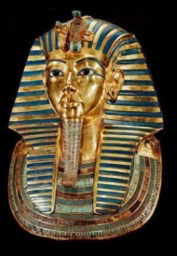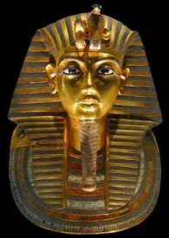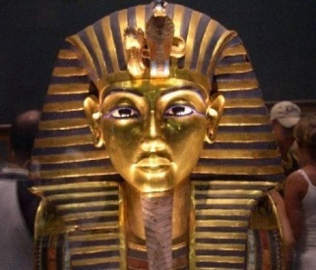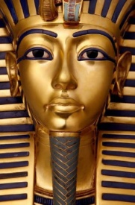

Pokud se týče egyptologie jako vědy, velmi významně se na ní podíleli a podílejí i čeští badatelé.

Žofín – 1882 - 2018
V obou případech jde o stejný termín – 5. listopadu, v obou případech to bylo a bude v neděli! Přesně po 135 letech tu zazní kompletní předvedení Smetanova cyklu symfonických básní „Má vlast“, tentokrát v předvedení Severočeské filharmonie Teplice pod taktovkou dirigenta Petra Chormčáka. Koncert je pořádán za spoluúčasti a ve prospěch konta Bariéra, které pomáhá neslyšícím dětem.
Smetanova „Má vlast“ je dílem, které nemá ve světě obdoby. V době prvního souborného provedení byl Smetana naprosto hluchý, ohluchl již při psaní první z básní „Vyšehrad“, v r. 1874 komponoval „Vltavu“, 1875 „Šárku“ a „Z českých luhů a hájů“ Teprve po třech letech, v roce 1879 dílo dokončil posledními dvěma básněmi „Tábor“ a „Blaník“. Jednotlivé básně byly uváděny postupně a 5. listopadu na Žofíně autor viděl (ale neslyšel) své dílo jedinkrát kompletní. Asi dva týdny po žofínské premiéře začal upadat do depresí, jeho stav se pak už jen neúprosně zhoršoval a za dva roky zemřel.
Na Žofíně bude možno přispět finančně na konto Bariéra – jednak přímo do kasičky, případně nákupem nosičů. Turné Teplické filharmonie bude pokračovat 18. 11. v Hradci Králové, 3. 12. v Brně, 10. 12. v Olomouci, 12. 12. v Plzni a 14. 12. v Litomyšli.

Diskařka
Jmenovala se Olga Fikotová, v roce 1956 se kvalifikovala na Olympiádu a v Melbourne získala, naprosto neočekávaně, zlatou medaili rekordním hodem 53,69m.
Do povědomí lidí se zapsala nejen tímto úspěchem, ale také úspěšnou lowe story, kterou zakončila svatbou s americkým kladivářem Haroldem Connollym.
Olga byla všestranně nadaná sportovkyně, narodila se 13. listopadu 1932 v Praze a původně se věnovala míčovým hrám - házené, košíkové i volejbalu. V letech 1953 - 56 byla členkou basketbalového klubu Sparta Praha a za státní reprezentaci odehrála 16 zápasů. Na Mistrovství Evropy v Bělehradě v r. 1954 získalo naše družstvo stříbrné medaile.
Olgy si náhodou všiml tehdejší přední diskař Zdeněk Čihák, který ji přivedl na trénink Rudé hvězdy, kde - k nemalému údivu všech - hodila 33 m. V roce 1955 se stala mistryní republiky a o rok později se kvalifikovala na OH, kde svou disciplinu vyhrála novým olympijským rekordem. (Zajímavé je, že při studiu na Lékařské fakultě ÚK, Olga brala sport spíš jako zábavu, rozhodně ne jako profesionál.)
V Melbourne se také seznámila s o rok starším americkým sportovcem - kladivářem Haroldem Connollym, který na stejné olympiádě získal zlato. Problémy nastaly v okamžiku, kdy se oba mladí lidé rozhodli spojit svoje osudy. Získat povolení ke svatbě bylo nepředstavitelně obtížné, bez aktivní pomoci manželů Zátopkových, především Emila, by se to asi těžko podařilo. V roce 1957 se konala na Staroměstské radnici svatba, která sice nesměla být veřejně oznámena, ale i tak bylo náměstí zcela zaplněno fandícími lidmi.
Olga byla rozhodnuta dál reprezentovat Československo - tehdejší vedení jí však začalo dělat problémy (vzala si přece amerického sportovce!!) Lživě bylo oznámeno její odmítnutí reprezentace republiky. Ve skutečnosti však jí byla odepřena účast na kvalifikačních soutěžích, takže nemohla závodit na ME v r. 1958, vrcholem všeho byl dopis z Československého olympijského výboru, že protože nelze prokázat její trénink v domácích podmínkách, nemůže dále reprezentovat Československo. Psychický tlak donutil sportovkyni odstěhovat se natrvalo do USA. 1. července 1960 složila přísahu a stala se tak občankou Spojených států. Svůj nový domov pak reprezentovala na OH v Tokiu, Mexiku a Mnichově, kde byla - jako první neameričanka - vlajkonoškou americké výpravy.
S Haroldem Connollym měla čtyři děti a i když se později rozvedli, zůstali celoživotními přáteli.

„S životem je to jako s hrou, nezáleží na tom, jak je dlouhá, nýbrž na tom, jak se hraje!“ (Seneca)
Mezinárodní den studentstva
Byl vyhlášen roku 1941 v Londýně na zasedání Mezinárodní studentské rady jako projev solidarity studentů 26 zemí s českými studenty, kteří krutě doplatili na svůj postoj v době Protektorátu, kdy uspořádali demonstraci při příležitosti 21. výročí vzniku republiky dne 28. října 1939.
To se, samozřejmě, nemohlo líbit tehdejším mocipánům a tak došlo k napadení studentů, v Mezibranské ulici byl okupanty zastřelen dvacetiletý pekařský dělník Václav Sedláček a v Žitné ulici těžce zraněn student lékařské fakulty Jan Opletal. Nepokoje pokračovaly a k obrovské demonstraci došlo při Opletalově pohřbu.
Následující den se, za přítomnosti Adolfa Hitlera konala v Berlíně porada, která rozhodla o budoucích sankcích. České vysoké školy byly násilně uzavřeny na dobu tří let (ve skutečnosti se s jejich otevřením nepočítalo - na co by vlastně Češi potřebovali vzdělání?!) Okupanti porušili akademickou svobodu, vtrhli na půdu univerzity, zatkli 1200 studentů a odvezli je do koncentračního tábora Sachsenhausen - Oranienburg a 9 studentů bez jakéhokoliv soudu v Ruzyni popravili. Většina zatčených studentů se vrátila domů koncem roku 42 nebo v lednu 43. Nevrátili se však všichni - 35 z nich věznění nepřežilo!
O půl století později, v listopadu 1989 demonstrovali na Národní třídě studenti o generaci mladší. Studentský průvod se seřadil a Albertově, odtud odešel na Vyšehrad k hrobu Karla Hynka Máchy, ale část (demonstrace nebyla úředně povolena!) pokračovala na Václavské náměstí a na Národní třídě byla zaskočena útvary milice, Nebylo kam uhnout, dopředu to nešlo a zezadu se tlačily další řady mladých lidí. Příslušníci milice se snažili "umravnit" demonstranty obušky a bylo jim jedno, koho tlučou a kam. Malé části demonstrantů se podařilo utéct do okolních domů, kde je lidé ochotně pouštěli do svých bytů, ostatní byli vydáni nemilosrdnému násilí.
17. listopad a události na Národní třídě byly bezprostřední příčinou vzniku tzv. „sametové revoluce“ a vzbudily obrovské pohoršení a vlnu solidarity, která ve světě neměla obdoby.
Byl to začátek konce obludného systému, pod kterým jsme ohýbali hřbety - kolik to vůbec bylo let ?!
Dnes je tento den státním svátkem a slavíme ho jako Den boje za svobodu a demokracii.
Slavíme, ale staráme se o svobodu a demokracii skutečně?

Mikoláš Aleš – český malíř
Myslím, že první představu o fyzické podobě některých důležitých historických postav jsem získala z Alšova Špalíčku. Jan Žižka z Trocnova na koni s palcátem v ruce, Jiří z Poděbrad a Matyáš Korvín (na reprodukci pod textem článku) a celá řada dalších, včetně ilustrací k nepřebernému množství národních písní, zobrazených způsobem, který je přístupný a pochopitelný každému, i malému dítěti.
Aleš byl v každém případě geniální kreslíř, kreslit začal už ve čtyřech letech a ve své době byl mylně považován spíš za kreslíře než za malíře.
Narodil se 18. listopadu 1852 v Miroticích, kde také prožil část svého mládí. Jeho původně zámožná rodina měla značné finanční problémy, stěhovala se do Písku, do Prahy a pak zpět do Mirotic. Studoval na reálce v Písku, na Akadiemii výtvarných umělců v Praze, z té však byl – po problémech s profesorem Woltanem, které vyvolaly potyčky mezi českými a německými studenty – vyloučen. Ve 22 letech zůstal úplně sám, bez rodiny a bez prostředků.
Později se oženil se svou dětskou láskou Marinou Kalivodovou, bydleli na Malé Straně. Aleš spolupracoval s Františkem Ženíškem a r. 1879 společně vyhráli cyklem „Má vlast“ soutěž na výzdobu Národního divadla. Tento cyklus se skládá ze 14 lunet, které najdete ve foyer v prvním patře. Na lunetách pracoval v letech 1880 – 82. Kreslil také pravidelně do Arbesem vydávaného humoristického časopisu „Šotek“, známá jsou jeho sgrafita na zdech měšťanských domů v Praze i mimo Prahu. R. 1889 vyšel cyklus ilustrací „Osiřelo dítě“ a další cyklus s obdobnou tematikou. Jeho posledním velkým dílem byl akvarel „Svatý Václav“ z jara 1913.
Při svých šedesátých narozeninách byl jmenován „pražským měšťanem“, čehož si velice vážil, byl inspektorem kreslení na měšťanských školách a poradcem v dílech uměleckých. 28. listopadu 1908 byl zvolen členem České akademie věd a umění.
Za svého života se nesetkával s porozuměním a vděkem, byl často ponižován - nakonec ani Lunety v ND nesměl malovat sám, dílo bylo svěřeno Fr. Ženíškovi.
Soustavnou pomoc mu poskytoval Alexandr Brandejs a Josef Šebestián Daubek (statek Líteň a Brněnec), který často zval české umělce Brožíka, Hynaise, Myslbeka, Švabinského a další. Na návrzích domovních fasád spolupracoval s Antonínem Wiehlem, dnes jsou považována za klasická díla české novorenesance.

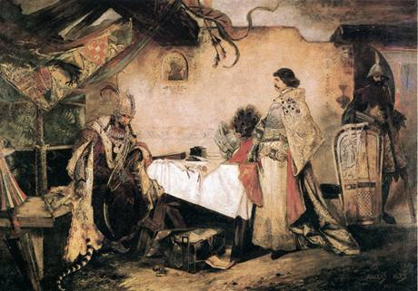

Pražské jaro 1968 a Alexander Dubček
Znamenalo první velký pokus zlomit politickou situaci a vrátit se k ideálům lidství, svobody a rozumu. Bohužel, doba byla taková, jaká byla – předpoklady úspěchu nových myšlenek a postojů byly téměř mizivé.
Ty první měsíce r. 1968 přinášely lidem novou víru, že by mohlo dojít ke změnám znamenajícím svobodu – „socialismus s lidskou tváří“ se stal jejich vůdčí ideou.
Ideologem a mluvčím tohoto období naděje se stal Alexander Dubček. Narodil se ve stejném domě jako Ludovít Štúr, 27. listopadu 1921 v obci Uhrovec. Otec pracoval jako tesař, určitou dobu ve Spojených státech, vrátil se jako přesvědčený komunista a pacifista, po návratu odjel s celou rodinou pracovat do města Frunze (dnešní Bišpek, nebo Pišpek) v Kirgizii a na Slovensko se vrátili teprve v r. 1938. Alexander se vyučil zámečníkem a po návratu na Slovensko vstoupil do tehdy ilegální komunistické strany. Aktivně se pak zúčastnil Slovenského národního povstání, byl raněn a jeho bratr padl. Po válce se angažoval v politice v Trenčíně a Bánské Bystrici, vystudoval Vysokou školu politickou a získal titul RSDr – to je doktor sociálně – politických věd. V letech 1955 – 58 studoval v Moskvě – současně s Michailem Gorbačovem. V roce 1989 obdržel čestné doktoráty na univerzitách v Itálii, Španělsku a USA.

Rok 58 znamenal skutečný počátek jeho politické kariéry, která však byla poznamenaná konflikty s Antonínem Novotným – prosazoval totiž rehabilitace komunistů z roku 1951 – 53. Byl částečně odstaven a přesunut na Slovensko. V roce 63 žádal rehabilitaci Gustáva Husáka a Vlado Clementise. Jako člověk byl nekonfliktní, přátelský a vlídný. Usiloval o kompromis mezi reformisty a konservativním křídlem KSČ. Začátkem ledna 68 docházelo k značným politickým změnám – bylo rozhodnuto rozdělit funkci prezidenta republiky a funkci prvního tajemníka KSČ, Novotný byl zbaven stranické funkce a na jeho místo po dlouhém váhání byl zvolen právě Dubček. Svou snahou o liberalizaci získával občany země a podporu veřejného mínění. Nebál se kritiky do vlastních stranických řad a tak byl v květnu 68 pozván do Moskvy, které se trend nastoupený v Československu vůbec nelíbil. Byl totiž příliš nebezpečný. A tak se potichu začalo připravovat vojenské řešení situace, plánované cvičení vojsk Varšavské smlouvy bylo prodlouženo, plán na invazi do Československa byl připraven už v červnu 68. Došlo k ní v noci z 20. na 21. srpen, kdy vojska pěti států vkročila násilně na naše území. Dubček, Smrkovský, Černík, Kriegel byli zatčeni a odvlečeni do SSSR, následoval odlet vládní delegace v čele s prezidentem Ludvíkem Svobodou (členy delegace byli Husák, Dzúr, Kučera, Bilak, Indra a Miller) k jednání. Prezident republiky odmítl jednání bez Dubčeka, takže ten byl propuštěn a jednání se konalo 24. srpna v Moskvě. Tlak na československou delegaci byl obrovský, Dubček při jednání několikrát omdlel. Nakonec pod vyhrožováním a nátlakem byla delegace nucena podepsat tzv. Moskevský protokol – což znamenalo popření všech idejí Pražského jara a otevřelo cestu k tzv. normalizaci a oficiálnímu schválení invaze. Jediný, kdo strašný dokument nepodepsal, byl František Kriegel. Jediným pozůstatkem Pražského jara byl zákon o federalizaci Československa, v dubnu se ujal funkce generálního tajemníka Gustáv Husák. Byl schválen tzv. „pendrekový zákon“, který legalizoval kroky proti demonstrantům a na podzimním zasedání ÚV KSČ byl Dubček odvolán z funkce předsedy parlamentu a vyloučen z předsednictva strany. Na nějakou dobu ho uklidili jako velvyslance do Turecka, r. 1970 byl vyloučen ze strany a v následujících letech se živil jako mechanizátor u Západoslovenských státních lesů. Jeho protestní dopis zůstal naprosto bez odezvy.
13. listopadu 1988 dostal čestný doktorát na univerzitě v Bologni – ve svém projevu srovnával veřejně Pražské jaro s Gorbačovovou „perestrojkou“. V roce 91 pozval do Prahy Borise Jelcina a ostře odmítl puč proti Gorbačovovi. Mezinárodní ocenění jeho práce a ideálů na sebe nedalo dlouho čekat. V r. 1989 obdržel „Sacharovovu cenu za svobodu myšlení“, o rok později „Mezinárodní humanistickou cenu“ v Amsterodamu, byl vyznamenán i v Rakousku a stal se nositelem „Řádu bílého lva I. stupně“, což je jedno z nejvyšších vyznamenání Československé republiky.
Bohužel, tento řád mu byl udělen „In memoriam“, 1. září 1992 měl cestou do Prahy autonehodu, na jejíž následky 7. listopadu zemřel.
Samozřejmě se vyskytly i myšlenky o konspiraci, téhož dne byl totiž v Polsku zavražděn Piotr Jaroszewicz s manželkou. Oba se chystali svědčit v procesu s tajnou policií KGB. O dva roky později zemřel – opět při autonehodě – další z vedoucích účastníků Pražského jara O. Černík.
Jak to všechno bylo - nebylo nikdy dokázáno – ale ať už to bylo jakkoliv, Alexanderu Dubčekovi nikdo nemůže upřít jeho snahu o demokratizaci země a svobodu.
V 69 roce jsem se zúčastnila ženské miniexpedice na Island, přešly jsme ostrov pěšky víc než 600 km od severu k jihu. Při táboření v odlehlé oblasti Thingvallawatnu nás v noci vzbudil pokřik „Vivat Dubček!!“ Než jsme vylezly ze spacích pytlů, už jsme neviděly nikoho, jen naše vlajka se třepetala mezi stany. Bylo to krásné probuzení!

O tom, jak revoluce „požírá své děti“,
Což snad měl říci Maxmilien Robespierre, jedna z největších postav Velké francouzské revoluce v létech 1789 – 1799. Tato revoluce znamenala přelomový bod evropských dějin, kdy Evropa přešla od absolutismu k občanství. Bohužel, však také znamenala zrod politického terorismu!
Vraťme se z Francie domů a přeskočme několik století!
V době, kdy konečně skončila válka a mohli jsme se radovat ze znovu získané svobody, došlo v republice na nátlak Stalina k zinscenovanému „procesu s protistátním spikleneckým centrem Rudolfa Slánského“, který skončil jedenácti rozsudky smrti!
Proces měl být varováním novým komunistickým státům a zabránit jejich možnému odklonu od politiky Sovětského svazu. Titův případ v Jugoslavii byl ukázkou, že i v jiných státech by mohlo dojít k něčemu podobnému. Aby síla výstrahy byla co nejsilnější, vykonstruované procesy měly postihnout nejvyšší stranické činitele. Sovětský svaz po lednu 49 už nemohl ovlivňovat stát Izrael, proto zaujal proarabské stanovisko a tak se otevřela cesta k antisemitské propagační kampani. Rudolf Slánský byl žid.
Už na podzim 1949 byl zatčen Eugen Lobl, námětek ministra zahraničního obchodu, v říjnu 1950 ho následoval brněnský tajemník KSČ Otto Šling, v lednu následujícího roku Vlado Clementis, ministr zahraničních věcí a jeho náměstek Artur London, v únoru byl zatčen Karel Šváb, náměstek ministra národní bezpečnosti.
V listopadu 1951 dal Klement Gottwald souhlas se zatčením svého osobního přítele, generálního tajemníka ÚV KSČ, Rudolfa Slánského.
Celý následující proces řídili sovětští poradci a Státní bezpečnost. Mezi obžalovanými osobnosti byli stalinisté Šváb a Reicin, umírnění komunisté Clementis a Frank, ale také profesionální experti Margolius a Frejka. Za přípravu procesů zodpovídal Rudolf Slánský, který však časem přešel mezi obžalované.
Celý proces probíhal velmi krutě, fyzické násilí si rozhodně nezadalo s tím, co zažívali naši vlastenci v době války a nacistické okupace. Obvinění se museli před soudem naučit zpaměti své výpovědi, byli z nich předem zkoušeni. Obviněni byli z trockismu a titoismu, špionáže, spiknutí proti republice a záškodnictví. Byli prohlášeni za nepřátele československého lidu a za sionistické buržoasně nacionalistické zrádce.
Soud se konal na Pangráci 20. – 27. listopadu 1952, hlavním prokurátorem byl Josef Urválek. Výsledek byl strašný. 11 rozsudků smrti, tři doživotí. Nerozhodovalo se u soudu, ale na zasedání ÚV KSČ v Moskvě.
Klement Gottwald odmítl udělit milost a poprava „viníků“ se konala v noci na 3. prosince 1952 na Pangráci. Popel popravených byl rozsypán někde za Prahou.
V roce 1963 byli všichni odsouzení soudně rehabilitováni – ovšem tajně. Veřejnost byla informována až v roce 1968. V témže roce byli prezidentem Ludvíkem Svobodou vyznamenáni nejvyššími řády státu – „hrdina ČSR“ nebo „Řád republiky“!

„Jak zaseješ, tak sklidíš!“ (Cicero)

„Ty sis to nadrobil, ty si to všechno musíš vyjíst!“ (Terencius)

„Znáš snad nějaký větší trest, než je nenávist národa?“ (Seneca)

Kaleidoskop připravila Jarina Žitná
(literatura – wikipedie, různé encyklopedie a beletrie)

Podkarpatská Rus a první republika
Součástí první republiky se stala na vlastní žádost a z vlastního rozhodnutí. Rusíni se stali oddanými Čechoslováky; v roce 1938 odešlo asi 30 tisíc mladých Rusínů do SSSR, aby odtud bránili svou vlast - Československou republiku. Byli však nahnáni do gulagů, kde většina zahynula. Přeživší vstoupili do Československé armády v Buzuluku, v níž tvořili většinu. Ve válce bojovali hrdinně. Po válce zabral jejich zemi SSSR v rozporu se dvěma uzavřenými mezinárodními smlouvami s ČSR. Z Podkarpatské Rusi se stala Zakarpatská Ukrajina.
Mladá generace dnes o tom téměř nic neví. Přečtete si proto zkrácený článek rusínského historika Phdr- Ivana Popa DrSC. Celý byl zveřejněn v Kulturních novinách.

„Je až neuvěřitelné, že my, prvorepublikové děti, kterým je už 80 i více, oslavujeme 100 leté výročí vzniku Československa. Ve většině případů se zdůrazňuje, že ČSR byla státem dvou národů, Čechů a Slováků. Zapomínají při tom na třetí národní státotvornou složku tohoto států, na Rusíny, jejichž vlast, nazvanou versailleskými mírotvůrci „území jihokarpatských Rusínů“, byla na přání samotných Rusínů připojena k ČSR. Byla to náhoda, ale náhoda šťastná, výjimečná v jejích strastiplných dějinách. Za její využití my, Rusíni, děkujeme zakladatelům Republiky, v první řádě její prvnímu prezidentu T. G. Masarykovi, jenž vynaložil maximum úsilí, aby přesvědčil vítězné mocnosti v nutnosti připojení „kraje jihokarpatských Rusínů“ k ČSR. Kraj Rusínů neměl dosud ani jméno, dostal ho od vlády ČSR v dokumentu týkajícím se jeho statutu, v Generálním statutu pro organizaci a administraci Podkarpatské Rusi. Děkujeme za krásný název naší vlasti.
Odlesk pozitivní české národní euforie a urychlený vývoj emancipačního procesu slovenského národa padal i na rusínskou společnost, pomáhal jí překonávat staleté zaostávání.
ČSR získala zanedbaný kraj, jehož obyvatelé, zvlášť venkov, existovali na patriarchální úrovni. Vláda ČSR musela urychleně zaplnit tuto mezeru a konsolidovat poměry na Podkarpatské Rusi, musela sem poslat tisice úředníků, vojáků, ale i lékařů, učitelů, příslušníků divize Čs. červeného kříže likvidujících nemoci zanechané válkou, zeměměřičů nadělujících bezzemkům půdu znárodněnou velkostatkářům, a také národohospodářů, kteří učili rusínské gazdy modernímu hospodaření a snažili se je zapojit do tržních vztahů a tím je zbavit nekalých praktik lichvářů. Jim patří dík 40 000 nových gazdů. Tu půdu se jim bohužel nepodařilo udržet navždy, po roce 1939 ji museli částečně vrátit maďarským grófům, definitivně jim ji vzal sovětský kolchozní systém. Česko-slovenská administrativa se soustředila na řešení palčivých sociálních a hospodářských otázek, rozvoji infrastruktury měst a země jako celku, výstavbě nemocnic a škol. Výrazné stopy této činnosti existuji v podkarpatských městech i dnes, jsou to celé čtvrti obytných a administrativních budov postavených podle projektů významných českých i slovenských architektů. Jim také patří naše poděkování.
Demokratická atmosféra první republiky a vysoká úroveň duchovnosti objevily pro Rusíny krásy jejího kraje a napomohly zrození zvláštního fenoménu v kultuře střední Evropy, podkarpatské malířské školy, která měla evropskou úroveň a zapsala se do dějin jako výraz národního ducha Rusínů.
Velký zájem projevily vůči podkarpatskému kraji a jeho lidu čeští vědci. Národnostní mozaika, panenská příroda, patriarchální způsob hospodářství, originálnost lidových zvyků a obyčejů, bohatý kolorit lidového umění a vedle toho odvěká chudoba kraje, zvlášť jeho horské části, to vše lákalo české vědce a dávalo živnou látku jejich postřehům, úvahám a studiím. Už od roku 1922 čeští odborníci začínají skutečně vědecký výzkum Podkarpatské Rusi především na poli národopisném, geografickém, archeologickém a historickém. Vydávají encyklopedická díla, sborníky či odborné studie. Děkujeme jim.
Tragický rok 1938 (Mnichovská katastrofa) předčasně ukončil tento velmi nadějný vývoj malé země v neklidné střední Evropě. Děkujeme ti, naše První Republiko, za těch neopakovatelných 20 let svobody!“
Zaslal Jan Kruml z Brna ( pro nedostatek místa kráceno)
Svědkové národní minulosti
Komu se staví pomníky?
Těm, kteří jsou milováni, kteří i po letech něco pro lidi znamenají, kteří přinesli nejen nové a pro život lidí a národů důležité myšlenky a ideje, ale kteří pro tyto myšlenky bojovali, pracovali a usilovali.
Opomeneme dnes pomníky významných bitev a válečných událostí – listopad 2018 je totiž měsícem, kdy vzpomínáme a slavíme sté výročí založení samostatného státu a budeme sledovat osudy několika (z mnohých) pomníků ideového i politického tvůrce republiky, prezidenta Osvoboditele Tomáše Garrigua Masaryka.
Na rozdíl od významných osobností a jejich pomníků a pamětních desek v jiných státech světa, u nás jsou osudy těchto pomníků více než pestré. Byly s láskou stavěny, pečlivě ukrývány v dobách nesvobody a bourány a odstraňovány nejen okupanty, ale i samotnými občany republiky.
Typickou ukázkou – náhodně nalezenou – jsou osudy Masarykova pomníku v malém moravském městečku Rajhradě. Leží na břehu řeky Svratky v Dyjsko – svrateckém úvalu, pár kilometrů od Brna.
Prezident Masaryk navštívil Rajhrad 22. června 1924. To se stalo impulsem k výstavbě jeho pomníku. Autorem jeho první verze byl František Hořava a pomník byl odhalen těsně před podepsáním Mnichovské dohody, dne 11. září 1938. Za války byl odstraněn, zmizel! Druhý pomník byl odhalen opět v kritickou dobu po „vítězném únoru“ – 4. září 1948, jeho autorem byl zase Fr. Hořava. Místní škola nesla už od r. 1935 jméno „Masarykova jubilejní měšťanská škola“. Situace se opakovala. Na přelomu padesátých a šedesátých let byl pomník odstraněn, stejně jako Masarykovo jméno z názvu školy. Poslední a už definitivní pomník stojí v Rajhradě od oslav padesátého výročí vzniku republiky v roce 1968, ale Masarykovo jméno v názvu školy se opět objevilo až v roce 1991.

První pomník (1938) Druhý pomník (1949)
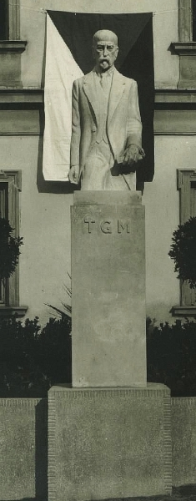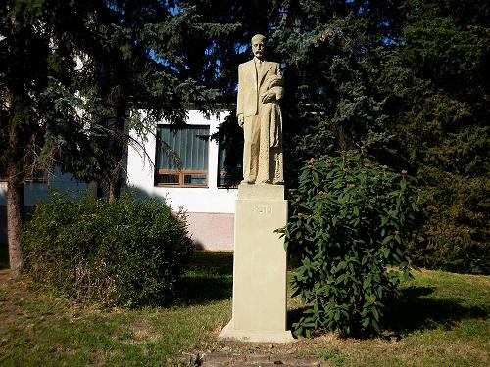
Obdobný osud měly i pomníky v jiných českých a moravských městech.
Pomníky možná mizely, byly bourány a ničeny, ale ukázalo se, že to nestačí na vymazání jména člověka, kterého lidé milují a váží si ho.

Pardubice
Autorem návrhu pomníku ve východočeské matropoli byl profesor na Akedemii výtvarných imění Otakar Španiel r. 1926. Organizaci zřízení pomníku prezidentu Osvoboditelovi na sebe vzal Družstvo pro výstavbu pomníku, nebyla to levná záležitost. K odhalení došlo v říjnu 1931 za velké učasti veřejnosti z města i širokého okolí. Přítomen byl i tehdejší ministerský předseda vlády František Udržala. Pomník byl z mrákotínské župy, měřil na délku 6,70 m, na šířku 3,70 m a dosahoval výšky 9,30 m. Masarykova socha měřila 4,50 m. Pomník stál na svém místě až do noci z 26. na 27. dubna 1940, kdy byl tajně odstraněn a zničen.
Činnost Družstva pro výstavbu byla obnovena po druhé světové válce, ale přišlo tzv. „období normalizace“ a 3. září 1974 byla odstraněna i kamenná část pomníku.
Teprve v roce 1990 byla na starých základech umístěna alespoń pamětní deska a úsilí o obnovu památníku bylo obnoveno. Problémem bylo, že původní model Otakara Španiela se ztratil, ale nakonec ho v depositáři muzea v Jaroměři (rodiště O. Španiela) objevil dne 16. března 1994 pan Píša. Model byl vysoký 118 centimetrů. V současnosti občané města, sdružení v nejrůznějších organizacích, usilují o obnovení pomníku.

Kuriozní pomník v Bučávce na Osoblažsku.
Bučálvka je část obce Liptoň v okrese Bruntál. Nad iniciálami TGM bývala umístěna busta, Ta však zmizela a byla tam vytesána hvězda se srpem a kladivem. Kromě toho jsou tam vytesány letopočty obou světových válek.
Nikdo z místních si nepamatuje, jak toto kuriozní dílo vzniklo. V Bučávce žilo před válkou asi 300 osob většinou německé národnosti. Dnes je to především chatařská oblast.

Karlovy Vary – pomník TGM a cizí turisté
Dílo sochaře Jana Kotka bylo slavnostně odhaleno r. 2007 a stojí před tzv. „Skleněným domem“.
Masaryk navštívil Karlovy Vary osmkrát. Žil tam prostě – chodíval na procházky a jezdil na koni. 28. července 1924 byl zapsán do pamětní knihy města. Rozhodnutí o stavbě pomníku mělo několik úskalí. Původně chtěli požádat město Mělník o odlitek tamnější sochy, díla Vincence Makovského. Nakonec se rozhodli pro vlastní návrh Jana Kotka.
K odhalení pomníku došlo 15. září 2007, zúčastnila se ho i Masarykova pravnučka Charlotta Kotíková.
Bronzový nápis se jménem a dalšími údaji byl pořízen později. Lázeńští hosté si ho totiž – neuvěřitelné – pletli s Leninem. Na přední straně pomníku je kopie Masarykova vlstnoručního podpisu.

Praha
První pomník našeho prezidenta na území hlavního města byl odhalen 7. března 2000 na Hradčanském náměsti před vchodem na nádvoří Hradu. Je z bronzu a autory jsou Josef Vajce a Jan Bartoš podle původního návrhu Otakara Španiela z r. 1931. Původně byla socha umístěna v Panheonu Národního muzea. Sponzorem „Nadace pro postavení pomníku TGM v Praze Masarykova demokratického hnutí“ byl Alexander Dubček a Václav Havel. O umístění pomníku se dlouho diskutovalo, byla navržena Letenská pláň a Újezd, kde byl dokonce instalován v r. 1946 základní kámen ve tvaru stolce (stál tam ještě v r. 68), nakonec však zvítězily Hradčany. V Malostranské sokolovně však najdete bronzovou desku připomínající Masaryka a jeho rodinu v Malostranském Sokole.

Pomníky TGM v zahraničí
Není jich právě málo a najdete je nejen v Evropě, ale i za mořem.
Ty nejbližší jsou na Slovensku. Na počest 92 výročí vzniku společného státu byla Masarykova socha odhalena v Bratislavě, v Košicích je Masarykova busta umístěna vedle busty Milana Rastislava Štefánika, Masarykova spolupracovníka a žáka (Štefánik prý nazýval Masaryka „otecko“!)
Velmi netradiční je socha v Chicagu, dílo sochaře Albína Poláška. Bez pamětní desky na podstavci sochy by nikdo neuhodl, že jde o pomník našeho prvního prezidenta. Socha totiž představuje bájného blanického rytíře.
V hlavním městě USA Washingtonu stojí Masarykova socha Vincence Makovského z r. 1937, byla však odlita až v roce 1968.
Mnoho dalších pomníků je věnováno památce filosofa, politika, státníka, bojovníka za svobodu, demokracii a humanismus – najdete je Užhorodě a Lvově na Ukrajině, ve Rijece, Vídni a dokonce na hlavní třídě v Ciudad de Mexico.

Lány
Venkovské městečko, které si Masaryk zamiloval, kde trávil poslední dny svého života a kde je – s celou svou rodinou – také pochován.
Odhalení sochy v Lánech jsem se 6. března 2010 zúčastnila společně se širokou sokolskou veřejností. Byla zima, ta nevadila mladíkům v legionářských uniformách, ani zpěvákům z Moravy, za to děvčata v národních krojích jektala zuby. Celá slavnost – návštěva na hřbitově a položení věnců, vlastní odhalení sochy před muzeem TGM - a nakonec prohlídka výstavy československých legií v muzeu, měla slavnostní, ale srdečný ráz, což dokazovalo společné zpívání v muzeu, kterého se zúčastnil i prezident republiky Václav Klaus.
Autorem sochy je sochař Petr Novák a pojal ji naprosto netradičně. Masaryk sedí na pasoucím se koni, kterému nechává volnost, v ruce má čepici. Není to socha hrdiny, je to socha filosofa, myslitele – diváka nutí k zamyšlení – a to je asi účelem a poselstvím nám všem.

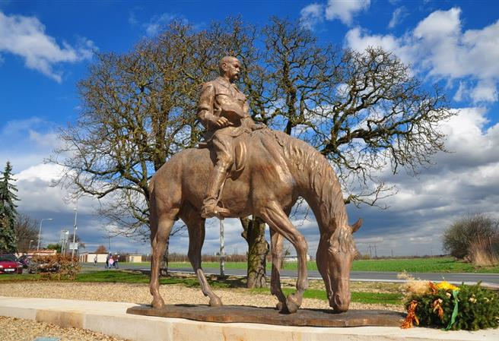

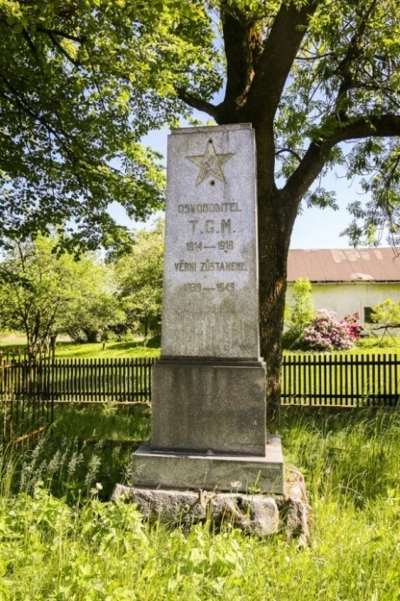
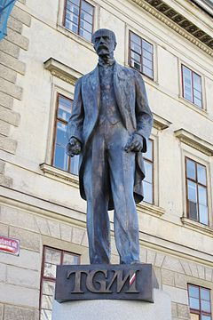

Praha – Hradčany Bučávka na Osoblažsku
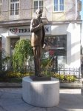
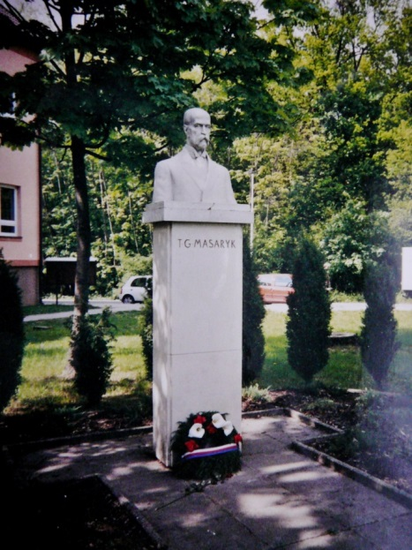

Újezd nad Lesy Karlovy Vary
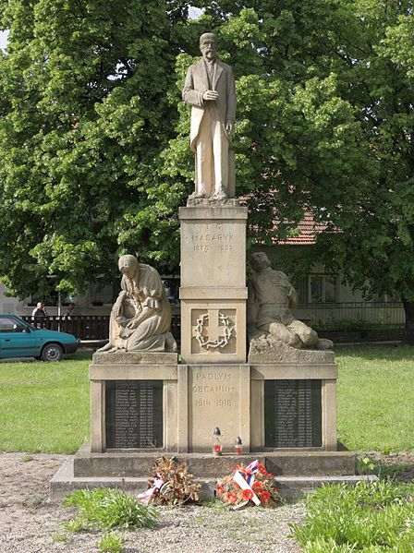
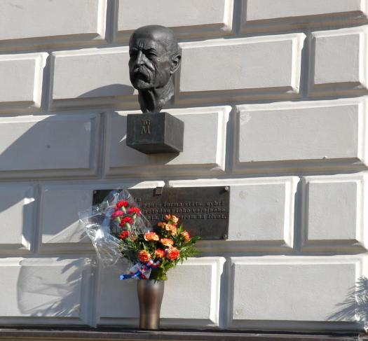

Těšany Česká Lípa
Zprávy z jednot a žup
Vzpomínka nejen na Lídu Nechvátalovou
Když přijde člověku zpráva o skonu někoho, koho měl rád, je to vždycky smutné. Před necelými dvěma měsíci odešla v tichosti do sokolského nebe v nedožitých 94 letech sokolská sestra Ludmila Nechvátalová, rozená Hustáková.
Vyrostla v Říčanech, kde její rodiče, bratr a ona sama byli členy místního Sokola, tehdy v Radošovicích. Lídě bylo 17 let a její sestřičce Aničce pár měsíců, když Lídy otec, JUDr. Jan Husták, vzdělavatel jednoty v Radošovicích, místostarosta Středočeské župy Jana Podlipného a člen Předsednictva ČOS byl v noci ze 7. na 8. října v roce 1941 v rámci „Akce Sokol“ zatčen spolu se 139 sokolskými činovníky – funkcionáři ČOS a vězněn v tzv. Pečkárně, poté na Pankráci a následně v Terezíně. Odtud byl transportován spolu s ostatními do koncentračního tábora v Osvětimi. Odtud se vrátilo s podlomeným zdravím jen 9 z vězněných, mezi nimi naštěstí i Jan Husták. „Akce Sokol“ byl brutální nacistický zásah proti sokolům, bylo zatčeno a vězněno kromě 139 činovníků dalších více než 1 500 členů spolku z jednot a žup. Většina skončila v koncentračních táborech, kde nepřežila. Sokolské oběti byly v letech 1939 – 1945 značné: vězněno takřka 12 000 členů, 1 212 z nich popraveno a dalších bez mála 2 200 nepřežilo útrapy věznění.
Všechny tyto události i předchozí a následná činovnická práce Lídiných rodičů v Sokole, i poválečný vývoj ve spolku a v zemi Lídu bezesporu formovaly nejen po sportovní stránce. Žákovská a dorostenecká léta strávila v Sokole, po studiích v dalších letech – kde všude sportovala? Zkrátka pokud vím, v tělovýchově „byla doma“ po celý život. Po roce 1990 se zapojila do práce v Sokole Střešovice, kde byla členkou do posledních dnů. Velmi brzy se stala členkou, snad i předsedkyní Komise zdravotní tělesné výchovy v Tyršově domě. Zde byla dlouhé roky lektorkou na různých seminářích a i v Ústřední škole ČOS. Obdivovala jsem ji, že nezapomněla na rodné město a po roce 1990 ve svých 66 letech obětavě půl roku dojížděla do Říčan pomáhat obnovovat cvičení žen. Byla velmi aktivní v kruhu kamarádek „Věrné gardy“ v Tyršově domě. Žena noblesní, ochotná, obětavá, radostná se smyslem pro humor. Vzdělaná, společenská a také rozhodná a energická. Milovala klasickou hudbu, byla stálou návštěvnicí koncertních síní a galerií se zaměřením na výtvarné umění.
Sestra Lída byla před 10 roky jednomyslně přijata Valnou hromadou naší Tělocvičné jednoty Říčany a Radošovice za čestnou členku. Jednou dvakrát do roka, jak jí čas v jejích mnoha aktivitách dovolil, přijížděla do Říčan mezi nás. Měla zde už jen pár vrstevníků a známých, ale byla ráda mezi námi, o něco mladšími – a my jsme ji vždy vítali. Byla a bude nám svou láskou ke spolku Sokol, svými pevnými občanskými postoji, svým životem stále vzorem.

Čest Tvojí památce, Lído!
Jarka Tůmová, Sokol Říčany a Radošovice
Křest knihy „Nebylo jim souzeno žít“
Čas neúprosně letí, pamětníci odcházejí do nenávratna a s nimi i památka na ty, kteří pracovali a bojovali za to, abychom my dnes mohli v klidu a míru žít.
Kniha, která nedávno vyšla, není a nemá být pouze historií, lidé, o kterých se v ní píše, žili stejně jako my – milovali, pracovali, měli strach z toho, co by mohlo přijít, strach z toho,
jestli budou mít dost odvahy, aby vydrželi a nezklamali sami sebe. Znali svou povinnost občana republiky - jsou příkladem pro nás i pro ty, kteří přijdou po nás .

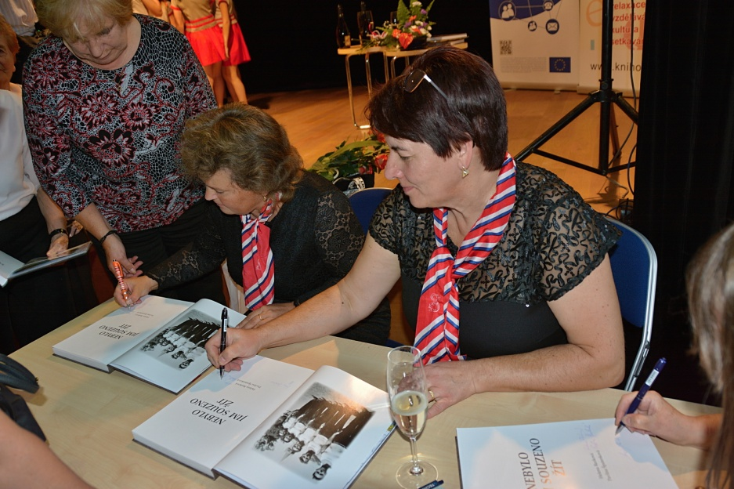
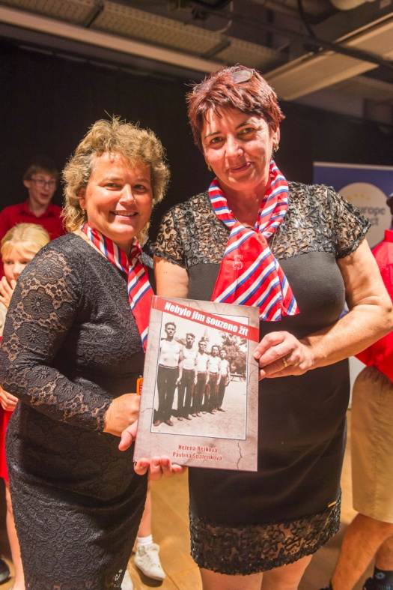
Křest knihy
„Nebylo jím souzeno žít“
autorek Heleny Rezkové a
Pavlíny Špaténkové
se konal v knihovně města
Hradec Králové
v pátek 12. října 2018.
V Knihovně města Hradce Králové se sešlo na 200 lidí a celý podvečer se nesl v dojemné atmosféře setkání potomků popravených sokolů, někteří z nich se viděli poprvé nebo také po dlouhých 76 letech... Mnozí z nich se s přítomnými podělili o své stále živé vzpomínky - poslední chvíle se svými rodiči nebo prarodiči. Pokud by vás zajímal některý z příběhů 160 popravených a umučených, je možné se na zveřejnění domluvit.
V případě zájmu je možné knihu objednat na e-mailu: hrezkova@seznam.cz za 400 Kč (osobní odběr). Při zaslání poštou 450 Kč včetně poštovného. Za 450 Kč je možné ji zakoupit i v síti knihkupectví. Pokud by to bylo možné, zašlete tento e-mail do místních a městských zpravodajů, případně knihoven. Dále nabízíme uspořádání besed nad knihou.
Předem velké díky za spolupráci!
Helena Rezková a Pavlína Špaténková – autorky
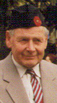
Blahopřejeme

Bratr MUDr. Zdeněk Hlobil

Dne 3. října 2018 se v odpoledních hodinách před sokolovnou ve Veselí nad Moravou sešla velká skupina jak sokolů, tak veselských obyvatel a to i obyvatel z blízkého okolí. Důvod byl jednoduchý. Dlouholetý starosta místní Tělocvičné jednoty Sokol MUDr. Zdeněk Hlobil slavil své životní jubileum 85 let.
Zdeněk a jeho sestra Naďa pocházejí z rodiny lékaře MUDr. Josefa Hlobila, který byl obvodním a železničním lékařem ve Veselí nad Moravou, velkým aktivním členem Sokola a odbojářem. Za svou činnost byl zatčen a v roce 1943 popraven.
Náš oslavenec Zdeněk je členem Sokola Veselí nad Moravou od roku 1938. Sokolské myšlenky, hlavně „Ni zisk, ni slávu“ se staly jeho životním krédem. V mládí pěstoval atletiku, ale jeho životním sportem se stal volejbal. Po jeho aktivním skončení se stal trenérem žen a dorostenek. V roce 1968 byl členem přípravného výboru znovuobnovení župy Komenského, po roce 1989 se podílel na obnovování sokolských jednot nejen v regionu, ale i na Slovensku a rozvíjel mezinárodní vztahy se Sokolem na Slovensku, v Rakousku, Švýcarsku i USA.
Byl aktivním účastníkem sletu zahraničních sokolů v Paříži, organizoval zájezdy do Oetzu. Cvičil na XII., XIII., XIV. i XV a XVI. všesokolském sletu. V roce 2009 zorganizoval a vedl zájezd na XXII. slet Amerického Sokola ve Fort Worth, kde také cvičil.
Od roku 1990 je starostou T. J. Sokol Veselí nad Moravou, v letech 1991 až 2001 členem výboru ČOS, v roce 1994, 2000 a 2012 byl předsedou župního sletového výboru. Od roku 2002 je místostarostou župy Slovácké. V roce 2003 obdržel stříbrnou medaili ČOS jako ocenění za obětavou činnost ve prospěch sokolského hnutí a u příležitosti jeho 80 narozenin.
Milý bratře, přijmi při příležitosti Tvého významného životního jubilea poděkování za Tvou dosavadní sokolskou nezištnou činnost a současně přání do další spolupráce, spokojenosti, stálého optimismu a do dalších let zejména pevného zdraví.

Mirek Novotný, župa Slovácká

Večer sokolských světel

V mnoha jednotách se stal v prvních říjnových dnech už tradicí. Bohužel, pouze několik málo cvičitelů si udělalo čas, aby tuto akci velmi stručně oznámilo (stačí jednota a počet účastníků nebo vypuštěných lodiček), takže přehled o tom, kolik světélek – dušiček skutečně vyplulo, prostě nemám.
Přesto – tyto akce se konají, mnohdy za účasti i širší a nesokolské veřejnosti. V mnoha případech tam, kde nemají přístup k vodě, cvičitelé popouštějí uzdu své fantasii a vymýšlí si vlastní náhradní program. A to je dobře!
Děkuji všem, kteří si dali s přípravou a organizací akce práci. Je to velmi jednoduchý způsob, jak zapojit – a ovlivňovat – i naše nejmenší. Plující světélka ztrácející se ve tmě totiž nenechají nikoho chladným, působí sugestivně.
Obdržela jsem několik spokojených mailů a protože jsou v podstatě stejné, liší se pouze počtem zúčastněných a prostředím, ve kterém akce probíhala, promiňte mi, že je nebudu citovat. Zúčastnilo se jich žactvo nejrůznějšího věku, od těch nejmenších počínaje, rodiče, členstvo, veřejnost, dokonce i starostka obce.
Takže díky všem, kteří považují práci s naší mládeží za potřebnou a kromě své pravidelné činnosti organizují i tuto mimořádnou akci.

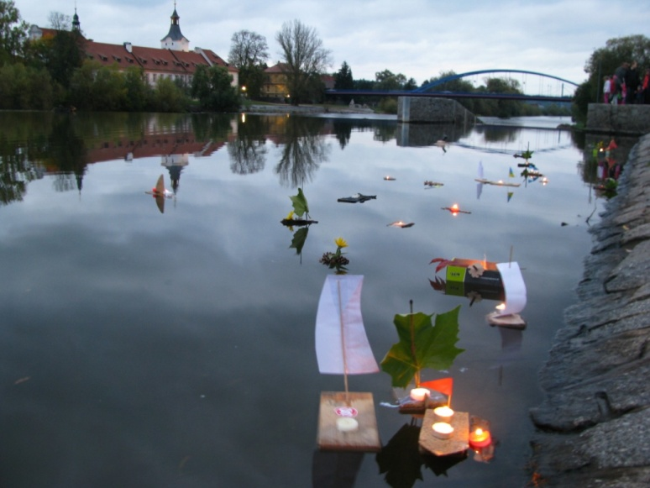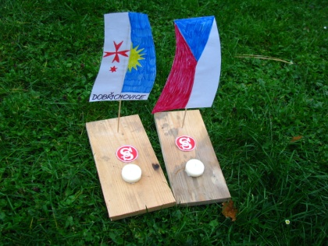
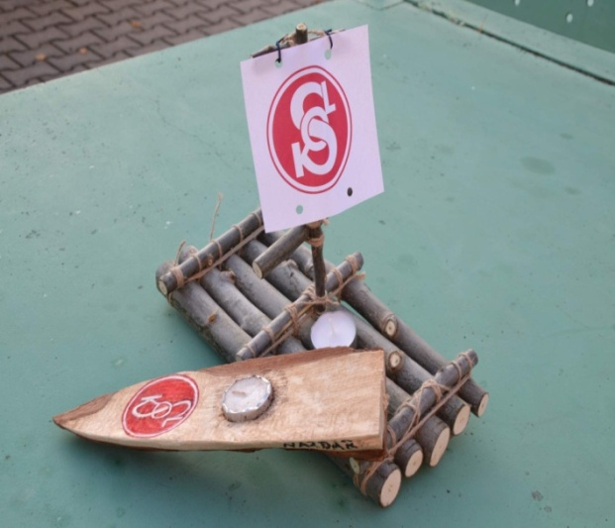
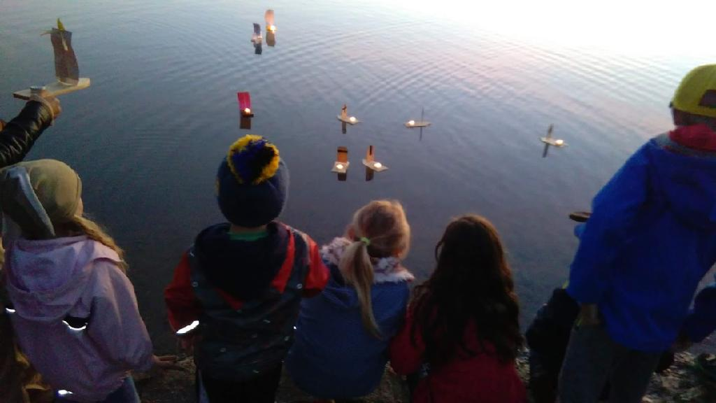
Jarina Žitná
Závěrečné slovo
Do druhého století…

Dnes je 29. října 2018. Včera jsme celý den slavili sté výročí vzniku prvního novodobého státu na našem území – vznik republiky. Už ne království, už ne středověká monarchie, ale republika. Z latiny „res publica“, to znamená „věc veřejná, obecná, platná pro všechny“.
Když slyším v radiu nebo televizi všechny ty odůvodněné i neodůvodněné nadávky, stížnosti, polopravdy – mám dojem, že jsme významu tohoto slova mnoho dlužni.
Včera jsem zakončila náš slavný den návštěvou slavnostního koncertu v Libereckém divadle F. X. Šaldy, dávali Novosvětskou! Divadlo plné do posledního místečka, seděla jsem až v poslední řadě třetího balkonu. Venku lilo jako z konve, uvnitř bylo teplo a příjemně, Dvořákova hudba spojovala posluchače neviditelným, pevným poutem – a tak to má být.

Je pondělí, 29. října. Napadlo Vás, že je to první den dalšího století, ve kterém budou naše děti, vnuci a pravnuci postaveni na naše místa, budou muset bojovat, zaujímat stanoviska a přijímat zodpovědnost? Právě jsme vstoupili do druhého století existence státu. Jak asi budou vypadat ti, co budou formovat následující léta – budou moudřejší než my dnes? Jaké budou mít životní podmínky, jaké myšlenky budou sledovat, jak se budou lidé i národy chovat vzájemně k sobě?! Budou spolu válčit nebo spolupracovat a vzájemně se ctít a milovat? Budou tvořiví a přemýšliví, nebo dovolí automatům zaujmout svá místa a vyřadit někam na samý okraj zdravý rozum, touhu po přátelství, po kráse – jinými slovy – budou umět skutečně číst, vzájemně si předávat myšlenky a nápady, vymýšlet, stavět a budovat to, co člověk ke svému životu nutně potřebuje? Unese vůbec naše planeta, naše modrá Země, tíhu civilizace, která se rok od roku stupňuje a kromě nepopiratelných kladných výsledků sebou přináší i pokles morálky, svědomí, slušnosti, uctívání „zlatého telete“ kariéry a peněz?

Za sto let tu nikdo z nás nebude, ale naše další cesta osobní, národní a lidská vůbec by nám neměla být lhostejná. Neříkejme, že to vše, co nás jako národ (nebo lidstvo vůbec) čeká, dnes nemůžeme ovlivnit. Můžeme! Nečekejme však samé velké výjimečné činy, čekejme drobnou, ale systematickou a usilovnou práci! Pokračujme v tradicích evropské kultury, vycházejme z ní, ověřujme si v ní správnost rozhodování nebo směr, kterým bychom se měli ubírat. Berme ji jako základ pro další výboje lidského ducha a rozumu!
Nebude to lehká cesta, stejně jako nebyla lehká cesta našich nedávných, dávných i hodně dávných předků.

Původní Československo, dnes Česká republika dokázala odolávat nepřízni osudu, nepřátelům, vlastní lhostejnosti a někdy i zbabělosti – udrželi jsme se jako národ i stát. Přesvědčení, že to jde a musí jít, přenášejme na mladou generaci, na děti - je nutno vytvořit pocit kontinuity, národní hrdosti a odvahy přiznávat se k vlastním hříchům a napravovat je! To je jediná možná cesta, chceme-li svobodně žít v této krásné zemi a v Evropě, kde nás budou obklopovat pouze přátelé!
Jarina Žitná

